МУНИЦИПАЛЬНОЕ БЮДЖЕТНОЕ
ОБЩЕОБРАЗОВАТЕЛЬНОЕ УЧРЕЖДЕНИЕ
СРЕДНЯЯ ОБЩЕОБРАЗОВАТЕЛЬНАЯ ШКОЛА № 46
С УГЛУБЛЕННЫМ ИЗУЧЕНИЕМ ОТДЕЛЬНЫХ ПРЕДМЕТОВ

ПРИКАЗ

01.09.2016 № 551

г. Сургут

О создании
Школьной службы медиации (примирения)

Во исполнение приказа департамента образования Администрации города Сургута от 22.12.2015 № 12-27-878/15 «О создании служб медиации (примирения) в общеобразовательных организациях», руководствуясь Законом Российской Федерации от 29.1.2.2012 № 273 ФЗ «Об образовании в Российской Федерации», письмами Министерства образования и науки Российской Федерации от 18 ноября 2013 года № ВК-844/07 «О направлении методических организаций по организации служб школьной медиации», от 18 декабря 2015 года «О направлении методических рекомендаций»
ПРИКАЗЫВАЮ:
- Создать школьную службу медиации (примирения)
- Назначить руководителем школьной службы медиации (примирения) Сайдашеву Люцию Шайхуловну, педагога – психолога.
- Утвердить:
  - Положение о школьной службе медиации (примирения) (приложение 1).
  - Порядок работы медиатора (приложение 2)
  - План работы школьной службы медиации (примирения) (приложение 3).
- Сайдашевой Л.Ш., руководителю школьной службы медиации (примирения):
  - Сформировать школьную службу медиации (примирения).
  - Разработать правила ведения документации школьной службы медиации (примирения) с учетом соблюдения конфиденциальности и защиты персональных данных.
  - Подготовить план работы школьной службы медиации (примирения) на 2016-2017 учебный год в соответствии с планом мероприятий по развитию сети школьных служб медиации (примирения) в общеобразовательных организациях, подведомственных департаменту образования Администрации города Сургута на период до 2017 года.
  - Предоставлять ежеквартальную информацию о деятельности школьной службы медиации (примирения) в муниципальное казенное учреждение для детей, нуждающихся в психолого-педагогической и медико-социальной помощи «Центр диагностики и консультирования» в срок до 01 числа месяца следующего за отчетным кварталом по установленной форме.
- Контроль за исполнением данного приказа возложить на Нестерову Елену Николаевну, заместителя директора по ВВВР

Директор | 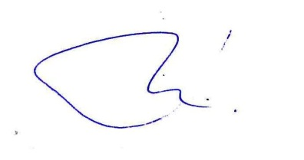 | Л.В. Гейнц

Исп. Нестерова Е.Н.

